Муниципальное автономное дошкольное образовательное учреждение
Детский сад № 435
«Роль семьи
В воспитании ребенка»
Консультация для родителей
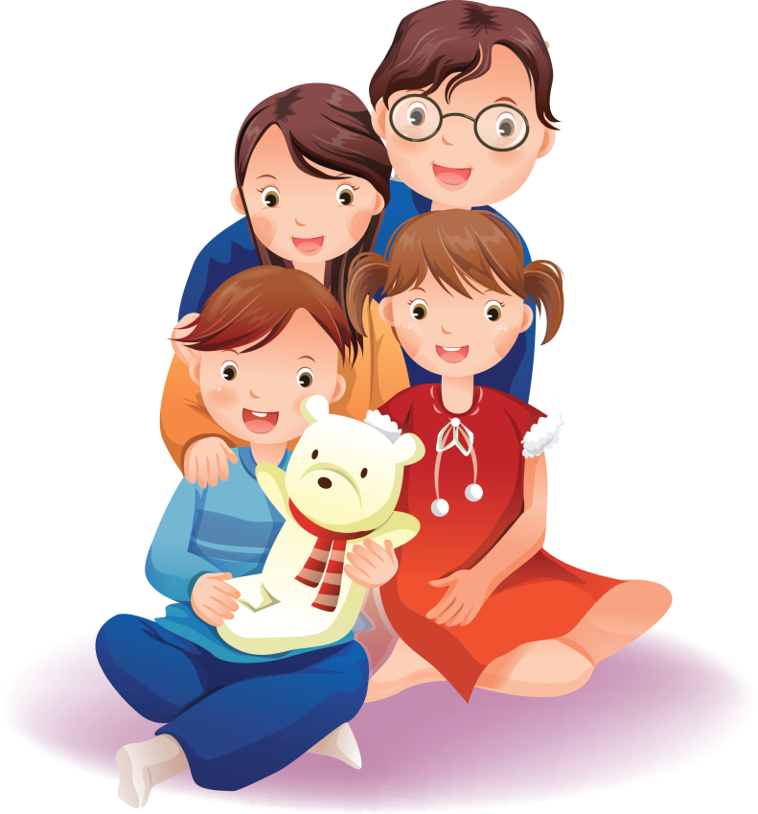

Екатеринбург 2023

Каждый человек начинается в семье. И даже не в прямом, физическом смысле – здесь он родился. В семье мы получаем первые представления о мире и жизни в нем. Семья – наш первый коллектив, который формирует наши умения и привычки, закладывает черты характера, развивает эмоции, чувства, прививает нравственные и духовные идеалы, учит взаимодействовать с окружающими, закладывает программу нашего будущего жизненного успеха. Поэтому роль семьи в гармоничном воспитании ребенка переоценить трудно.
В семье ребенок получает первый опыт общения и видит пример взаимоотношений родителей, бабушек, дедушек, понимает их права и обязанности друг перед другом, учится основам нравственности и духовности, воспитывает свои жизненные принципы. Семья может как формировать положительные черты и качества человека, так и быть источником его будущих проблем в общении, самореализации, самооценке. Чтобы этого не произошло, семья должна со всей ответственностью подходить к воспитанию будущей личности.
Основные задачи семьи:
- создавать максимально благоприятные условия для роста и всестороннего развития ребенка (включая питание, лечение, одежду, все необходимое для учебы в школе и занятий в секциях и кружках);
- обеспечивать защиту ребенка в психологическом и социально-экономическом плане: поддерживать, учить искать выход из сложных ситуаций, знакомить с опасностями внешнего мира и учить им противостоять;
- давать опыт создания семьи, сохранения и преумножения семейных ценностей, воспитания детей, уважительного отношения к старшим; прививать необходимые навыки и умения (в том числе и трудолюбие), развивать умственный и творческий потенциал, учить самообслуживанию и помощи близким людям;
- воспитывать чувство собственного достоинства; закладывать основы для успешной реализации личности; готовить к жизни в социуме.
При этом особенно важно строить отношения с детьми на основе взаимопонимания, доверия и сотрудничества, всегда проявлять родительскую любовь, ласку и заботу, быть внимательными и сопереживающими.
Однако это вовсе не значит, что нужно всецело посвящать себя воспитанию, отказавшись от самореализации в жизни, карьерного роста и работы как таковой. Как показывает практика, самые гармоничные отношения складываются между детьми и родителями в семьях, где родители работают, но при этом уделяют должное внимание ребенку. Такие дети учатся лучше, растут более самостоятельными. Почему?
- Дети испытывают гордость за успехи родителей, начинают больше ценить время, проведенное с ними.
- Они избавлены от чрезмерной опеки взрослых.
- У ребенка появляется понимание того, что человек не может принадлежать кому-то одному, у него есть обязательства перед семьей, обществом, он несет ответственность за свои поступки.
- На примере родителей дети, начиная с дошкольного возраста, видят, как важно иметь в жизни цели, увлечения.
ГАРМОНИЯ – НА РОДИТЕЛЬСКОМ ПРИМЕРЕ.
Роль родителей в воспитании гармоничной личности неизмерима. Именно родители являются самыми первыми, а значит – самыми значимыми воспитателями в жизни маленького человека. При этом воспитание начинается задолго до того, как ребенок услышит от взрослых первое «нельзя» или первое «ты должен». С самого раннего возраста кроха впитывает, словно губка, все, что видит вокруг себя: запоминает матрицу родительского примера. Поэтому так важно, каким он будет, этот пример.
Скажем, ребенок, выросший в неполной семье, вряд ли сможет сохранить собственную, не имея перед глазами примера семейной гармонии двух взрослых людей. А значит, не имея опыта сохранения семьи с помощью взаимной заботы, взаимопомощи, выражений нежности, умения находить компромисс, преодолевать неизбежные конфликты, слушать другого, прощать. Каждый человек испытывает потребность в этом, но не каждый может получить необходимый опыт. Даже если семья является полной, но в ней люди часто ссорятся, не могут уступать, признавать правоту другого, заботиться о комфорте детей в создавшейся атмосфере, такие дети все равно не будут иметь нужного примера построения гармоничных отношений.
Ребенок, никогда не видевший, как мама или папа катаются на велосипеде или бегают в парке, скорее всего, и сам никогда не полюбит спортивные занятия.
Если у малыша перед глазами будет деспотичный, жестокий отец, то мальчик с большой долей вероятности вырастет таким же, подсознательно переняв стиль поведения мужчины в семье. А девочка выберет себе в мужья такого же деспота, как бы ни старалась она найти себе жениха «не из таких».
Страшно, когда в семье с самого младшего дошкольного возраста малышу не прививают духовных, нравственных ценностей. Такие дети вырастают духовными «пустышками», людьми, лишенными гуманного, созидающего начала.
ВОСПИТАТЬ, НЕ ЗНАЧИТ ВЫРАСТИТЬ.
Чтобы жизнь чада не пошла по самому неудачному сценарию, родителям мало вырастить ребенка здоровым, красивым, обеспеченным. Главная наша задача – воспитать детей духовно, нравственно. Что это значит? Привить им духовные, культурно-нравственные, эстетические ценности. Научить их ориентироваться в таких понятиях, как:
- долг;
- ответственность;
- честь;
- гуманность;
- благородство;
- добро или зло;
- хорошо или плохо;
- умение дружить и любить;
- вежливость;
- воспитанность;
- тактичность и т. д.
Объясняются все эти понятия не только и не столько в беседах, сколько практически: в обсуждении проблем, совместном анализе ситуаций и, конечно же – на личном примере окружающих старших. Их нормы поведения, их поступки, их суждения – вот фундамент, на котором строится нравственно-духовное развитие маленькой личности.
При этом важно не предоставлять ребенку готовую действующую схему, а дать возможность самому ее для себя выстроить, научиться на собственных ошибках (без этого невозможен личный опыт). То есть родители должны содействовать духовно-нравственному развитию маленького человека, направлять его, поддерживать, а не заставлять бездумно следовать призрачным для них идеалам.

КАК ЗАСЛУЖИТЬ ДОВЕРИЕ РЕБЕНКА?
Как уже было сказано, основой продуктивных семейных отношений между взрослыми и детьми является доверие. Если оно установлено, родители без труда смогут вовремя выявить и скорректировать начинающиеся проблемы, обеспечить ребенку чувство уверенности в себе, своих силах, подготовить его к жизни в социуме. Это значит также подготовить к всевозможным опасностям внешнего мира, таким как:
- дорога;
- общественные места;
- подозрительные незнакомцы или мошенники;
- «плохие компании», где подростка могут склонить к употреблению наркотиков, алкоголя, толкнуть на нарушение закона, даже на суицид;
- опасные интернет-ресурсы, пропагандирующие насилие, агрессию, и т. д.
Как же завоевать безусловное расположение своего чада? Во-первых, помнить, что его нужно любить, всеми силами демонстрируя ему свои чувства. Не стоит бояться «залюбить» ребенка: его можно только «заопекать». Во-вторых, стараться не разграничивать семейное пространство по принципу начальников и подчиненных. Ребенок должен понимать, что с ним общаются как с равным.
Также стоит воспользоваться следующими советами.
- Всегда проявляйте интерес ко всем переживаниям ребенка, разделяйте его радость, удивление, восторг. Если ваш малыш будет расти уверенным, что его чувства не интересны, что на него самого вам плевать, он никогда не принесет вам свои горести-проблемы. Зачем – ведь вам это безразлично!
- Всегда обращайте внимание на его вкусы, желания, начинайте душевную беседу при любой его фразе «мне нравится». Разделяйте его интересы, делитесь своими детскими воспоминаниями о похожих вещах. Это не только создает доверительную атмосферу, но и объединяет еще больше.
- Поощряйте его интерес к периоду, когда он был очень маленьким: показывайте фото, его первые «каляки-маляки», рассказывайте, каким он был, как говорил, что любил делать. Такие воспоминания для детей очень дороги, и ваше участие при этом бесценно.
- Никогда не осмеивайте, небрежно «задвигая» чувства подростка, который пришел поделиться с вами своей бедой. Возможно, вам эта проблема кажется незначительной или даже смешной, но для него первый прыщ или насмешка девочки – истинная катастрофа. Поэтому он никогда не будет доверять людям, которые его обижают насмешками над самым личным.
- Дайте ребенку право на «свою территорию». У него должны быть личные секреты. Пытаться всеми правдами-неправдами их выведать – значит окончательно подорвать свой авторитет. Нельзя заставить ребенка быть откровенным насильно! Наоборот!
- Рассказывайте подростку о своих подобных проблемах в этом возрасте: что вы чувствовали, как вышли из ситуации. Это не только сделает вас еще ближе, но и даст ему ощущение, что его случай не конец света: многие это проходили, из этого есть выход.
- Не бойтесь признавать свою неправоту, просить за нее прощения у ребенка. Это даст ему правильный пример поведения, покажет, что вы общаетесь с ним на равных, вам можно доверять.
- Не стесняйтесь демонстрировать ребенку свои чувства к супругу, стараясь скрыть серьезные проблемы ваших отношений (решайте их вдвоем). Пример взаимной нежности, теплой привязанности, объятия, поцелуи не только создают позитивный пример родительской пары, но и делают семейные отношения более теплыми, доверительными.
Да, семья как первый институт в жизни человека – это сложно, ответственно. Но правильно построенные отношения между членами семьи способствуют становлению гармонично развитой, успешной личности. Поэтому осваивать эту «науку» нужно обязательно.
Настоящая любовь родителей – созидающая. Она учит ребенка взаимной симпатии, заботе, поддержке, взаимопомощи. Она говорит ему, что он нужен и важен, что он должен развиваться, искать себя, радоваться жизни. Она учит маленького человека доверять близким, заботится и быть уверенным, что его всегда ожидает их рука помощи в трудный момент, знать, что к его мнению прислушаются.
Это важно.
Если хотите, чтобы ребенок рос полноценным и счастливым, позаботьтесь о том, чтобы он не чувствовал себя заброшенным, лишним, чтобы был уверен в вашей безоговорочной любви к нему, постоянно ощущал на себе вашу заботу и внимание, был уверен в вашей защите и поддержке.

